JavaScript базирани технологии
Документација за Virtual Health Tracker

Изработил: Ментор:
Мартина Диванисова 102752 проф. Александра Стојанова

Содржина
1. Опис на проектот 3
2. Структура на проектот 3
3. Функционалности 3
3.1 Регистрација на корисник 3
3.2 Внесување на здравствени параметри 3
3.3 Пресметка на BMI 4
3.4 Визуелни графици 4
3.5 Ниво на активност 4
3.6 Временска прогноза и препораки 4
3.7 Import/Export на податоци 4
4. Технологии 4
5. Изглед и објаснување 5
6. GitHub link од кодот 7

1. Опис на проектот
Virtual Health Tracker е веб-апликација за следење на здравствени параметри која им овозможува на корисниците да:
- Ги следат своите дневни активности (чекори, калории, сон, пулс)
- Пресметуваат својот BMI (Индекс на телесна маса)
- Ги прегледуваат своите податоци преку визуелни графици
- Добиваат препораки базирани на временската прогноза и нивото на активност
- Увезуваат и извезуваат свои податоци

2. Структура на проектот
project/
|
|- index.html # Главна HTML структура
|- style.css # CSS стилови
|-scripts/
|- Api.js # API функции за временска прогноза
|- chart.js # Функции за графици
|- input.js # Функции за внесување податоци
|- main.js # Главна JavaScript датотека
|- show.js # Функции за приказ на податоци
|- materials/ # Папка со слики
|- female.png # Икона за женски пол
|- male.png # Икона за машки пол

3. Функционалности

3.1 Регистрација на корисник
- Внесување на име
- Внесување на град
- Избор на пол (Машки/Женски)

3.2 Внесување на здравствени параметри
- Чекори: 0 - 100,000 чекори
- Калории: 1 - 16,000 kcal
- Сон: 0 - 24 часа
- Пулс: 40 - 200 bpm
- Висина: 45 - 250 cm
- Тежина: 2 - 500 kg

3.3 Пресметка на BMI
BMI се пресметува според формулата:
BMI = тежина(kg) × 10000 / (висина(cm) × висина(cm))

3.4 Визуелни графици
- myChart: Дневни мерења (столбест графикон)
- myChart1: Чекори во последните 7 дена (линиски графикон)
- myChart2: Сон во последните 7 дена (линиски графикон)
- myChart3: Калории во последните 7 дена (линиски графикон)
- myChart4: Пулс во последните 7 дена (линиски графикон)

3.5 Ниво на активност
Системот автоматски го одредува нивото на активност:
- Ниско: ≤ 3,000 чекори
- Нормално: 3,001 - 6,000 чекори
- Високо: > 6,000 чекори

3.6 Временска прогноза и препораки
- Приказ на тековната температура
- Приказ на брзина на ветерот
- Приказ на временска состојба (сончево, облачно, дожд, снег)
- Персонализирани препораки базирани на временските услови и нивото на активност

3.7 Import/Export на податоци
- Import: JSON формат со име VHTracker-data_YYYY-MM-DD.json
- Export: JSON датотека со претходно зачувани податоци

4. Технологии
Технологија | Опис
HTML | Структура на веб-страницата
CSS | Стилизирање и анимации
JavaScript | Логика и функционалности
Chart.js | Креирање на графици
Font Awesome | Икони
OpenWeatherMap API | Временска прогноза
LocalStorage | Локално складирање на податоци

5. Изглед и објаснување

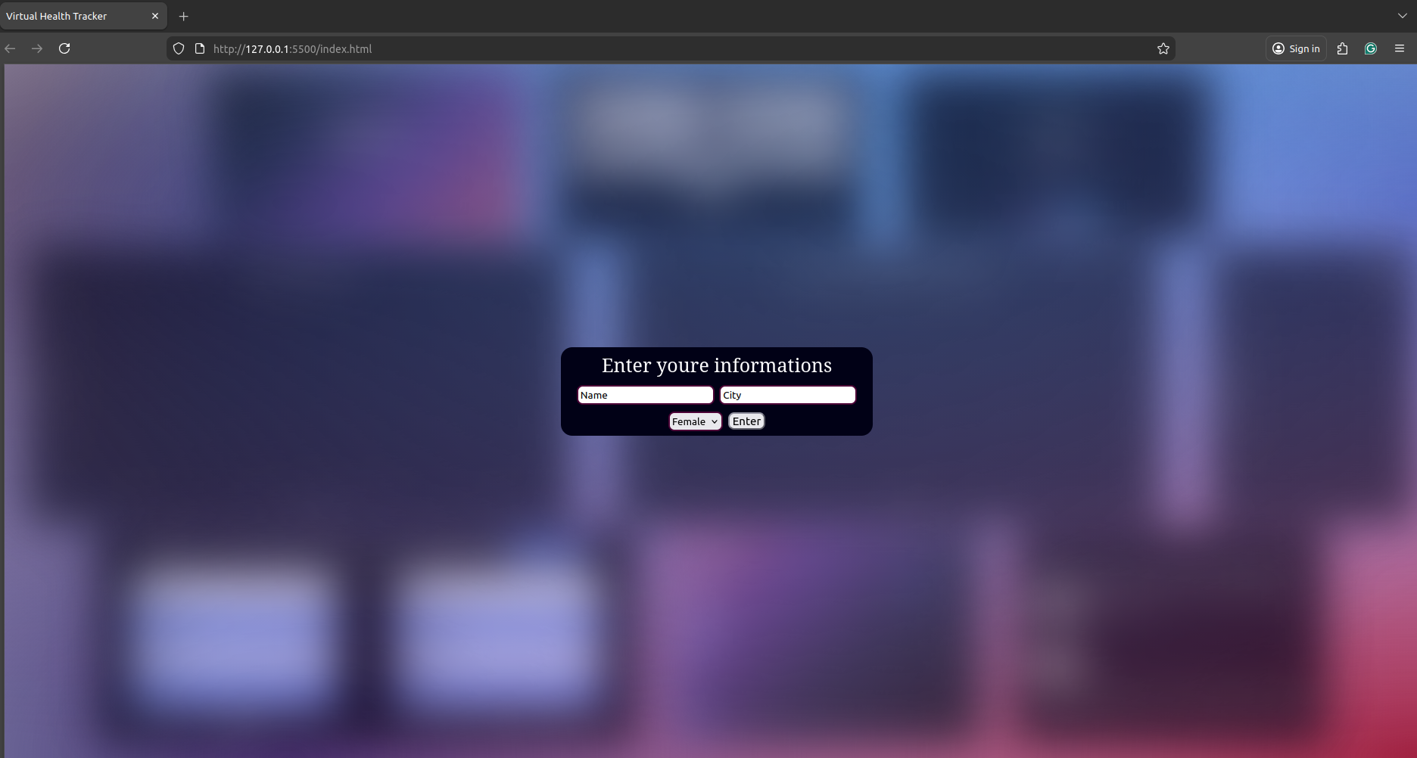
Слика бр.1
На Слика бр.1 е почетната страница која се појавува доколку корисникот не е најавен претходно ( доколку нема информации за него во localstorage). На самиот почеток позадината е замаглена и имаме форма во која корисникот треба да внесе име, град и пол.

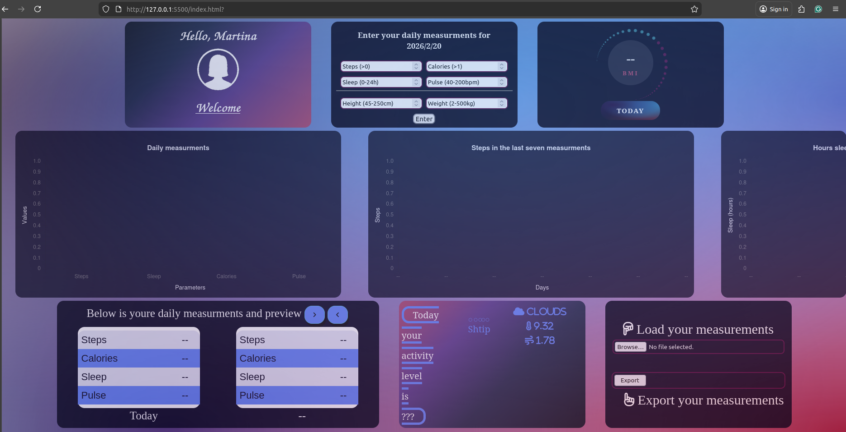
Слика бр.2

На Слика бр.2 Ни е главниот дизајн на страницата која се одмаглува кога корисникот ќе ги внесе своите информации на почетокот или доколку корисникот има веќе информации за него во localStorage. Тука имаме 3 containers во кој се наоѓаат повеќе main cards. Во првиот container во првиот main card имаме податоци за корисникот со персонализирана слика во зависност од тоа дали е женско или машко. Во вториот main card имаме форма за внесување на мерењата за тај ден, од кои по внесувањето се пресметува BMI кој се наоѓа во третиот main card. Во вториот container и 5 main cards во кои се наоѓат 5 charts, првиот е bar chart во кој се прикажуваат само денешните мерења, другите 4 се line chart за sleep во последните 7 дена, Pulse во последните 7 дена, Steeps во последните 7 дена и Calories во последните 7 дена. Во третиот conteiner имаме во првиот main card имаме 2 табели, во еднаат се прикажуваат мерењата за денес а во другата сите мерења за претходните денови кои се менуваат со стрелките над втората табела и под табелата ја пишува датата за која се однесуваат информациите. Во вториот main card ни се прикажува левелот на активност градот кој сме го внеселе за корисникот и какво е времето( сонце, дожд, облаци, снег), температурата и брзината на ветерот и цитат. Во третиот main card имаме за import и export на мерења.

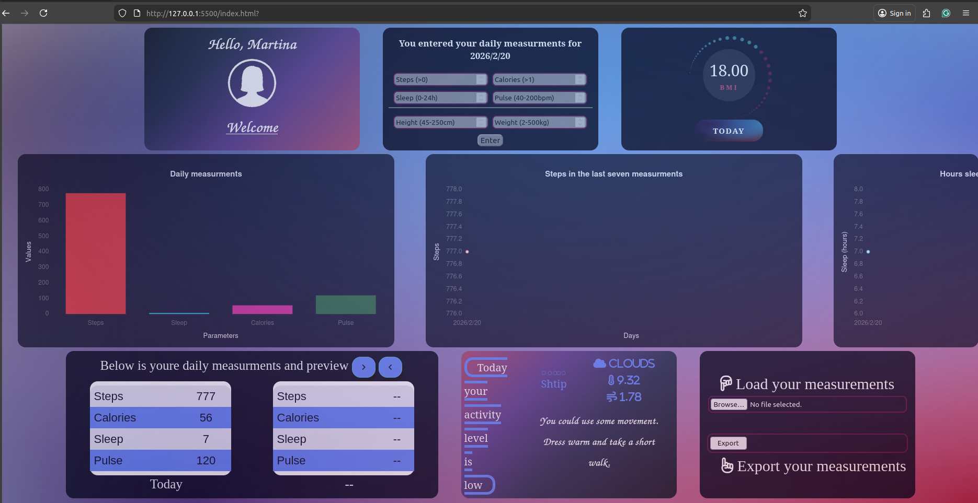
Слика бр.3

На Слика бр.3 се прикажува како изгледа страницата кога мерењата за тековниот ден се внесат инпутите стануваат disable за да не може да се внесуваат повеќе информации за тај ден. Пресметан е BMI и прикажани се мерењата на графот и во табелата исто како и нивото на активност и цитатот кој зависи од левелот на активност и временската прогноза за тековниот ден.

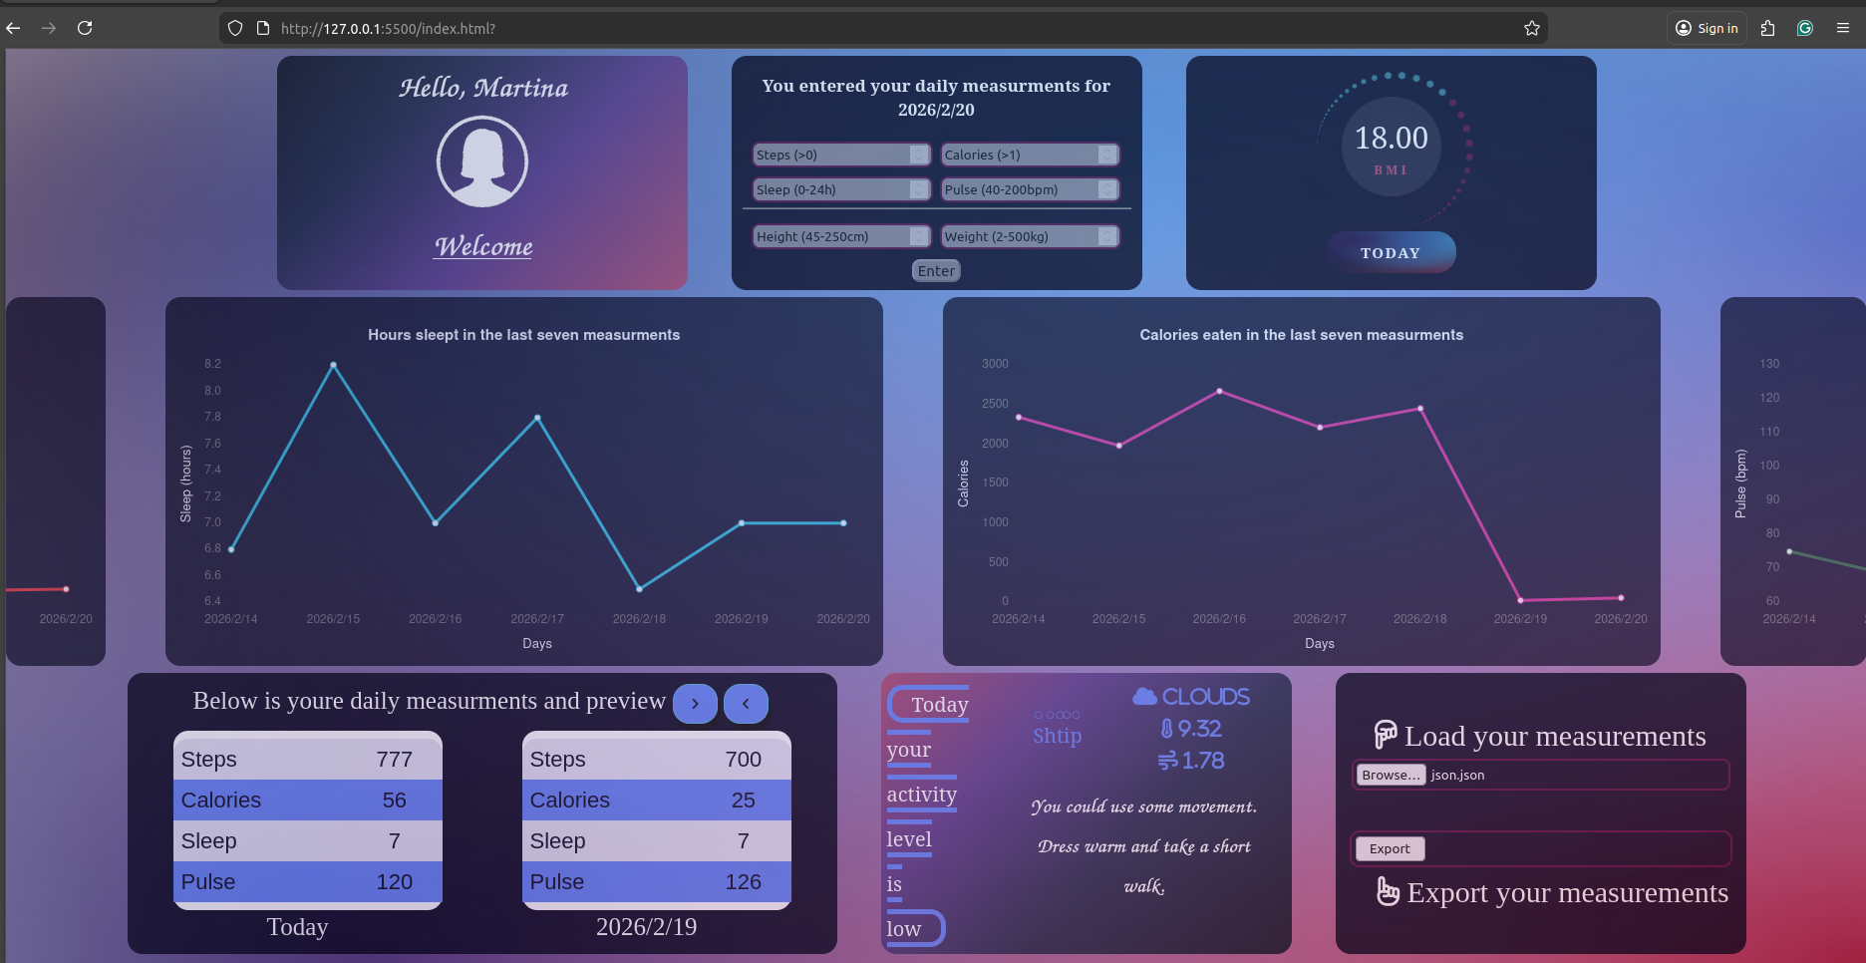
Слика бр.4

На Слика бр.4 се прикажани како изгледаат останатите charts кога имаме информации и за претходните 7 дена. Ова е направено преку инпортирање на json.json file.

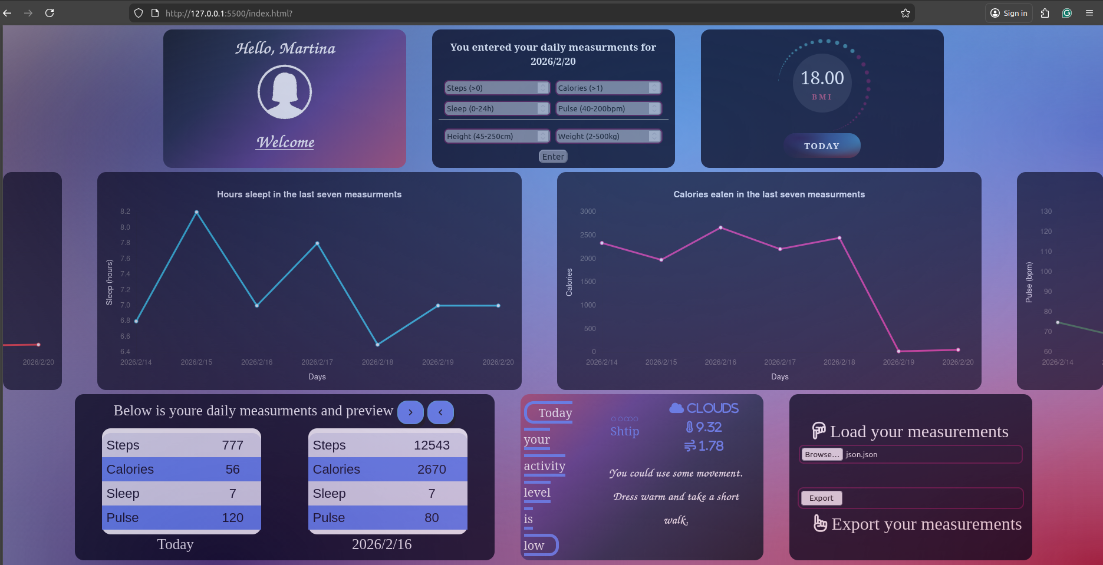
Слика бр.5

На Слика бр.5 е прикажано само менежето на мерењата во втората табела за некој претходен ден.

6. GitHub link од кодот

